**Почему важно, чтобы ребенок умел**

**уже до 2 лет есть сам?**

**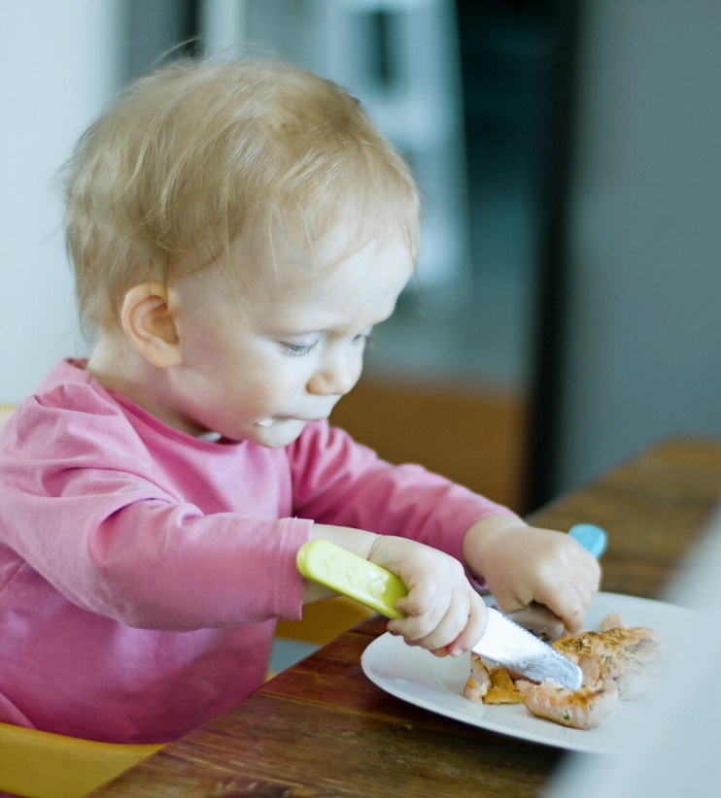***Каждая мама хочет, чтобы малыш вовремя заговорил*. А речевые центры в мозге напрямую связаны с центрами, отвечающими за мелкую моторику и координацию.

Каждая мама хочет, чтобы малыш вовремя заговорил. А речевые центры в мозге напрямую связаны с центрами, отвечающими за мелкую моторику и координацию.

Представляете, сколько усилий прикладывает малыш, чтобы донести ложку до рта? Сколько координации ему требуется, чтобы сделать это аккуратно?

Дать возможность есть самому - лучшее вложение в развитие речи ребенка.

После 1 года ребенок начинает осознавать себя как *отдельную личность.* Он постоянно говорит «нет», «не хочу», «я сам». *Кормление ребенка - это отсутствие для него возможности проявить свою отдельность.*Значит ребенок проявит ее так, как умеет - в капризах и протестах.

**Помочь малышу научиться есть самому - значит, направить протест малыша в конструктивное русло.** Ребенок, который многое может делать сам, гораздо спокойнее, ему не приходится постоянно доказывать в истериках, что он сам принимает решения. Взрослому стоит определиться - что вы выбираете для себя и своего малыша: спокойную психику или бурю эмоций с раздражением?

Чтобы в 1 год малыш это мог делать сам, а в 1.5 года умел есть аккуратно, **важно, чтобы у него была возможность тренироваться.**

**Как сделать это так, чтобы ребенок успешно освоил навык самостоятельного приема пищи.**

Любая мама радуется, когда ее малыш начинает требовать ложку, отбирать ее при кормлении. Однако радость зачастую не бывает долгой. Получив ложку, **ребенок** начинает просто играть ею, ковырять еду в тарелке. И это нормально. Ведь малыш не сможет сам **научиться есть**. В этом ему нужна помощь взрослых.

**Как научить ребенка самостоятельно есть?**

Для этого **есть разные способы**. Вот некоторые из них:

• Зрительное обучение. Сажайте **ребенка** за один стол с взрослыми. Когда малыш видит, как что-либо делают другие, это побуждает его подражать, делать *«как большой»*. Также, можно подбадривать словами типа: *«Посмотри, как кушает папа, ты хочешь быть похожим на папу?»*, *«Возьми свою ложку, кушай сам, ты же уже большой»*.

• Пример других детей. Находясь в гостях у друзей и родственников, дети которых уже едят **самостоятельно**, обращайте на это внимание своего **ребенка**. Не лишним будет похвалить **ребенка**, и поощрить своего малыша поступать также.

• Обучение-игра. Некоторые мамы *«усаживают»* за стол вместе с **ребенком его любимые игрушки**. В компании игрушечных друзей, малыш будет чувствовать себя увереннее.

• Еда в одиночестве. Хорошим способом приучить свое чадо кушать **самостоятельно**, будет посадить его кушать, когда он проголодается.

**Как приучить ребенка есть аккуратно?**

Очень важно приучить **ребенка есть самостоятельно**. Однако не менее важно **научить** его делать это аккуратно. Как и все полезные привычки, хорошие манеры за столом, необходимо прививать с раннего возраста.

Важно, чтобы **ребенок усвоил**:

• перед едой нужно обязательно мыть руки;

• с едой и столовыми приборами играть нельзя;

• во время еды нельзя отвлекаться;

• кушать нужно не спеша.

Кроме всего этого, важно учить **ребенка** правильно и по назначению пользоваться столовыми приборами, а также салфеткой.

Если малыш начинает отвлекаться, баловаться или играть с едой, значит, он сыт и его тарелку можно убрать. После еды, учите **ребенка говорить***«спасибо»*, мыть руки и вытирать рот салфеткой.

**Как не стоит, учить ребенка есть самостоятельно**

Не стоит оставлять **ребенка одного**, если у него пока не получается **самостоятельно есть**. Вместо этого лучше докормить его, использовав вторую ложку, а первую оставив ему.

Нельзя поощрять игры и баловство с едой. Такие попытки лучше сразу же пресекать. Повзрослев, **ребенок** привыкнет использовать еду не по назначению.

Не стоит ограничивать **ребенка**, заставляя его непременно держать ложку в правой руке. Позднее он сам определиться как ему удобнее **есть**.

Ни в коем случае нельзя уговаривать **ребенка есть**. Уговоры типа: *«за папу»*, *«за маму»*, и тому подобные, провоцируют **ребенка к капризам**. Кроме того, он приучается **есть больше**, чем ему нужно. Это же в свою очередь, грозит лишним весом.

Не допускайте, чтобы другие родственники отступали от установленных вами правил. Приучите бабушек и дедушек к новым правилам кормления **ребенка**. И конечно, неукоснительно придерживайтесь этих правил сами.

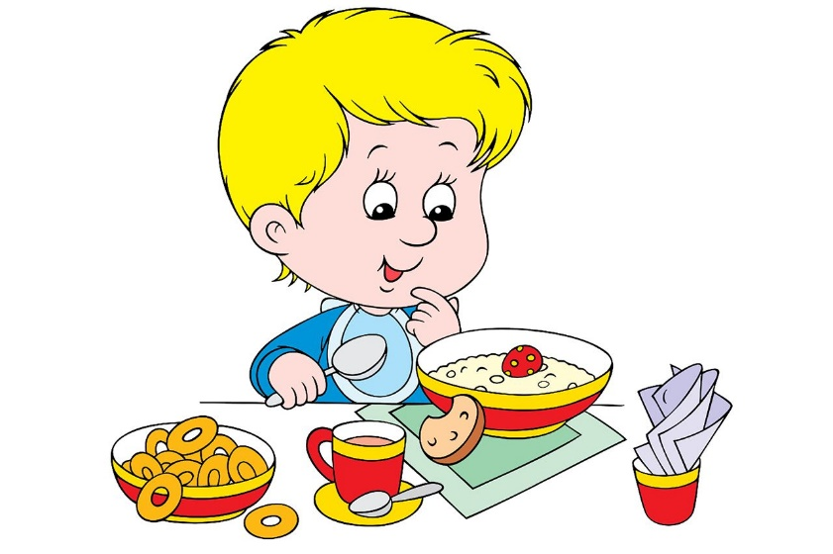**Самое** главное правило в кормлении **ребенка** – это не приучать его к мысли о том, что если он плохо ест, значит, он плохой **ребенок**. Наоборот, почаще прибегайте к похвале и поощрениям. Тогда малыш будет стараться заслужить эту похвалу. Не заставляйте **ребенка есть при помощи силы**.

**Научить ребенка самостоятельно**употреблять пищу не так и сложно. Для этого нужно соблюдать несколько правил.

1. **Правильная подготовка**. Чтобы учиться **есть самостоятельно**, малышу нужно любить **есть вообще**. Существует только один способ заинтересовать **ребенка** приемом пищи – это присутствие за столом всей семьей. Делать это нужно с **самого раннего детства.**
2. **Не спешите.** Многие **родители постоянно торопят ребенка**
3. **Учтите индивидуальность**. Всегда помните, что каждый **ребенок индивидуален**, поэтому график его развития также индивидуален. Но без обучения этот процесс может затянуться на долго.
4. **Ловите момент**. Очень важно не пропустить момент, когда **ребенок** начинает проявлять интерес к ложке. Тогда к 1,5 годам **ребенок вполне сможет самостоятельно есть кашу**, суп или творожок.
5. **Помогайте.** Бывает, освоить науку пользоваться ложкой только на примере **родителей ребенок не может**. Тогда помогите ему: возьмите ручку с ложкой в свою руку и поднесите вместе ко рту. Когда увидите, что это начинает получаться, ослабьте свою руку.
6. **Тренируйтесь**. Например, в песочнице. Дети, освоив игру лопаткой, быстрее учатся управляться с ложкой. Ведь эти процессы схожи. Также очень помогает игра в кормление игрушек или мамы.
7. **Будьте рядом.** Не оставляйте малыша одного с полной тарелкой. **Родители с опытом едят***«в две ложки»*. Одной ест **ребенок сам**, в меру своих возможностей, другой его кормит мама.
8. Приготовьте кашу. Важным фактором в освоении ложки является **консистенция блюда**.
9. **Дайте выбор**. Иногда детям проще учится **есть вилкой**, а не ложкой.
10. **Проявите терпение.** Терпение – это первое, чем необходимо запастись **родителям**.
11. **Заинтересуйте**. Если еда в тарелке не вызывает интереса у малыша, **есть 2 варианта решения**:

• Украсьте **само блюдо**.

• Купите несколько детских красивых тарелочек с интересными рисунками на дне. Расскажите, что его ждет сюрприз. Желание увидеть зайчика или собачку будет стимулом быстрее справится с едой.